ПРИСТРІЙ ДЛЯ ОЧИЩЕННЯ ЮВЕЛІРНИХ ВИРОБІВ
Тимченко Дмитро Олександрович, +380677090948
dmitrotymchenko@gmail.com
м. Кривий Ріг, вул. Груднева 5А
учень 8 класу Криворізького Центрально-Міського ліцею
Комунальний позашкільний навчальний заклад
«Мала академія наук учнівської молоді»Дніпропетровської обласної ради»
Керівники:
Мерзликін Павло Володимирович, к. ф.-м. н, доцент кафедри інформатики
та прикладної математики Криворізького державного педагогічного університету,
Шапоріна Ольга Олександрівна, вчитель інформатики КЦМЛ

Сьогодні пластик (пластикове сміття), є однією з глобальних проблем людства. Він, як неорганічний матеріал, після використання розкладається десятиліттями. Саме тому таким актуальним є питання використання пластикових пляшок повторно, створюючи речі, які стануть корисними знову.
Очищення ювелірних виробів є важливою процедурою, яка допомагає зберегти їхню красу та блиск. Для цього можна використовувати спеціальні прилади для очищення, які дозволяють ефективно видалити забруднення з поверхні виробів.
Мета дослідження - створення пристрою для очищення ювелірних виробів, з обов’язковим використанням пластикової пляшки як основного елементу винаходу.
Об’єктом дослідження є проблема забруднення ювелірних виробів.
Предметом дослідження є пристрій для очищення ювелірних виробів у домашніх умовах.
Дослідницькі завдання, які необхідні для досягнення мети:
- Аналіз принципів дії пристроїв для очищення ювелірних виробів.
- Визначення основних типів забруднень та дефектів ювелірних виробів, які необхідно видаляти за допомогою пристрою для очищення.
- Розроблення пристрою для очищення, який включає в себе необхідні елемент(пластикова пляшка).
- Проведення тестів пристрою для очищення на різних типах ювелірних виробів та забруднень, для визначення ефективності та безпечності його використання.
Пристрій для очищення ювелірних виробів може базуватися на різних принципах дії, наприклад, використання хімічних розчинів, ультразвукових хвиль, пару або механічним впливом. Закони, які використані при проектуванні такого пристрою, включають закони хімії, фізики та електротехніки.
Проаналізувавши відкриті джерела, ми з’ясували, що використання хімічних розчинів для очищення ювелірних виробів може бути шкідливим для здоров’я людини.
Використання приладів з ультразвуковими хвилями - доволі дорогий метод очищення ювелірних виробів. Тому ми зупинилися на створенні прилада з механічним впливом.
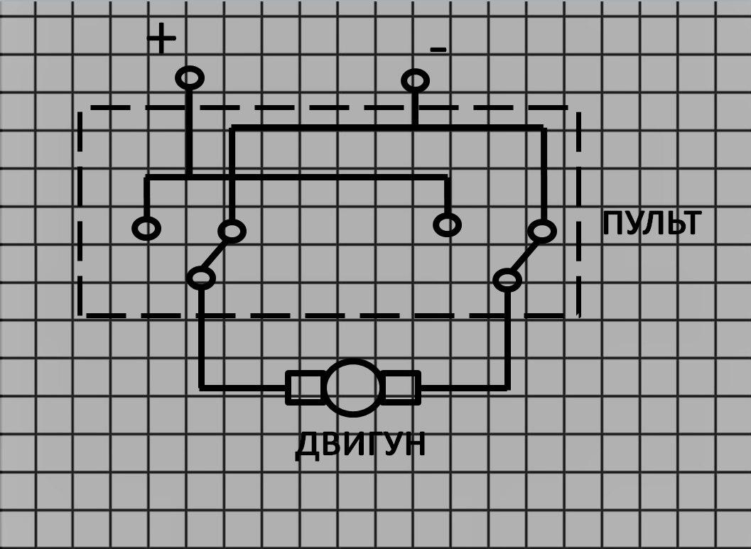
Рис. 1 Схема пристрою

Для проведення експерименту з пристроєм для очищення ювелірних виробів використовувалися ювелірні вироби з різних матеріалів, такі як золото та срібло.
Результати дослідження показали, що в приладі в ролі очищувального матеріалу найкраще використовувати пісок. Аналіз результатів дослідження показав, що найефективніші результати були отримані для очищення золотих виробів, в той час як для срібла потрібні були додаткові дії для досягнення бажаного результату. Узагальнюючи отримані результати, можна стверджувати, що створений пристрій для очищення ювелірних виробів є ефективним інструментом для очищення ювелірних виробів з золота в домашніх умовах, але для інших типів матеріалів можуть бути необхідні додаткові дії та процеси.
Можна зробити наступні висновки:
1. Проект був успішно реалізований: було створено пристрій, який здатен ефективно очищувати ювелірні вироби від бруду, масел та інших забруднень в домашніх умовах.
2. Результати дослідження показали, що використання в приладі в якості очищувального матеріалу найкраще використовувати граншлак. Це - штучний, спеціально виготовлений пісок, який має більш крупну фракцію. ніж звичайний пісок, знайти його можливо в будівельних магазинах. Пісок більш крупної фракції більш сипучий і краще очищує вироби, а пісок меншої фракції не такий ефективний, бо після його використання виріб потрібно додатково очищувати від піску.
3. Для різних типів матеріалів необхідна різна тривалість роботи пристрою.
4. Проект має потенційне застосування в очищенні ювелірних виробів в домашніх умовах, де невисока вартість очищення є ключовим фактором.
5. Подальші дослідження можуть включати тестування на інших типах матеріалів, вдосконалення процесів очищення та покращення дизайну пристрою.
Список використаних джерел

Таємниці блиску ювелірних виробів. – Режим доступу :
https://gold.ua/ua/jewellery-articles/sekrety-bleska-yuvelirnyh-izdelij – (дата звертання – 27.02.23)

